Visita delle Stalle:
regole di comportamento per i visitatori

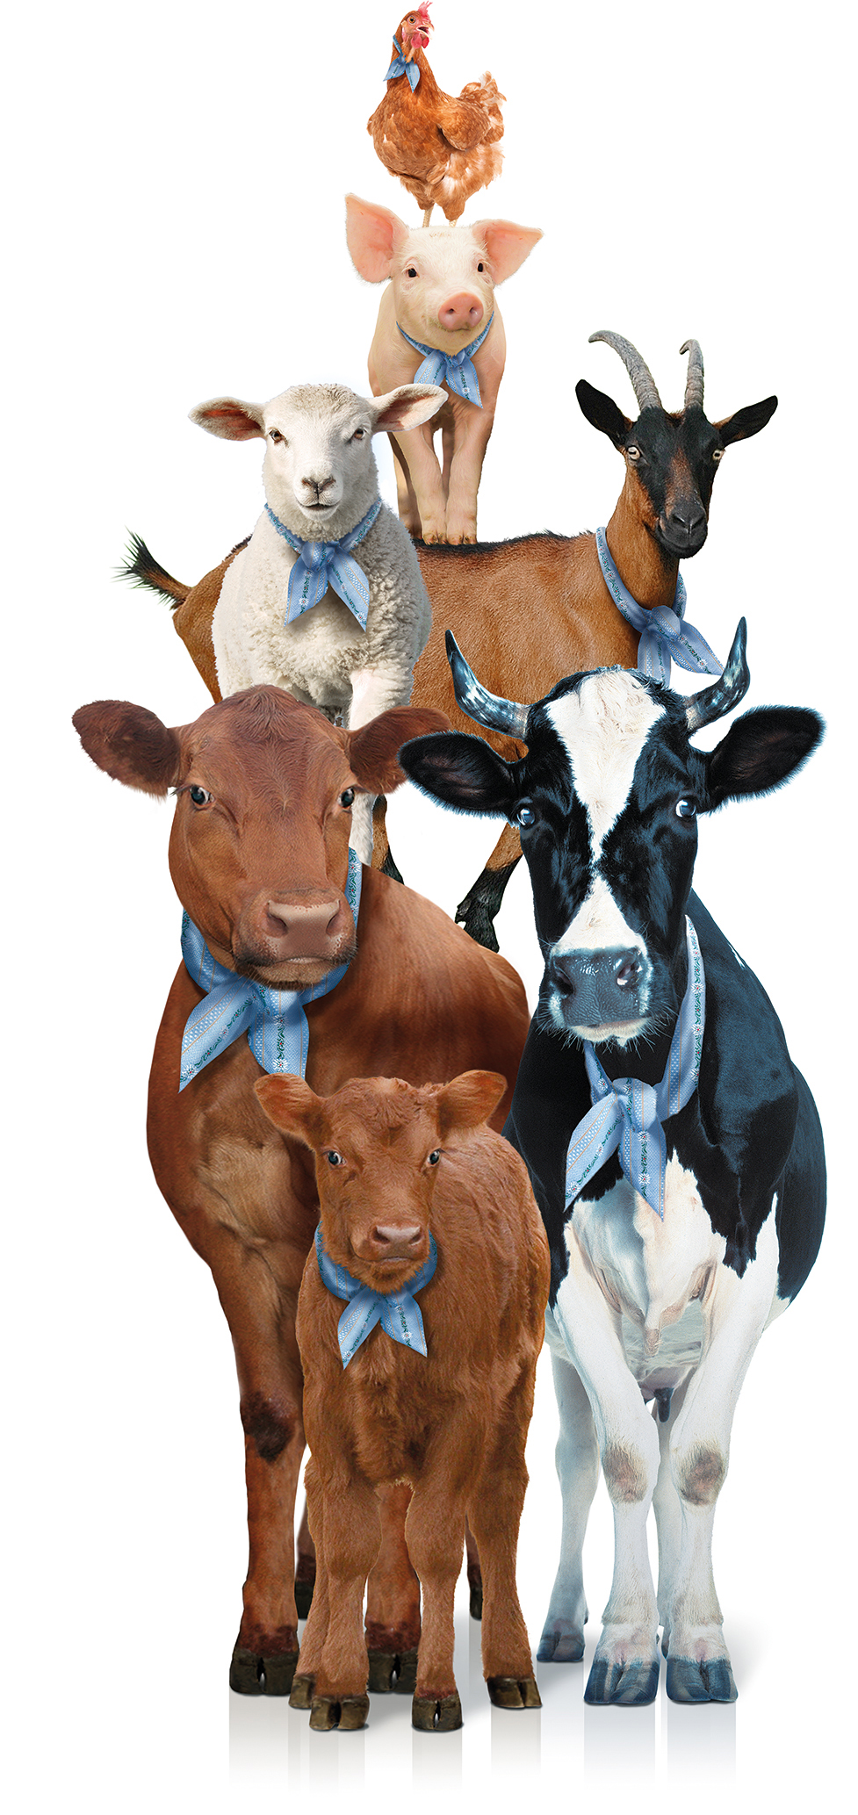
Vi trovate nella fattoria di

Nome …………

Questa fattoria è un’azienda agricola controllata. Il contadino o la contadina vi mostreranno con piacere la stalla. La nostra stalla è la casa di diversi animali. Vi preghiamo per questo motivo di rispettare le seguenti regole :

- Saremo lieti di potervi accogliere in visita negli orari indicati.
- Se non dovesse essere presente nessuno, vi preghiamo di visitare gli animali solo nei luoghi dove l’accesso è permesso (non aprite in nessun caso porte, cancelli o recinti).
- La nostra fattoria non è un parco giochi, qui si vive e si lavora.
- Per la vostra sicurezza personale, l’accesso diretto alle zone degli animali non è permesso.
- Non perdete d’occhio i bambini e accompagnate i più piccoli tenendoli per mano.
- I cani non possono accedere alla stalla.
- È vietato accedere alle zone sbarrate. I genitori sono responsabili per i propri figli.
- Prestate attenzione: in fattoria si nascondono diversi pericoli. Non salite sui macchinari, sui trattori o sulle scale a pioli e rispettate le nostre regole.
- Il parco dei macchinari non rientra nella visita della stalla.

Agli animali non piace quando c’è troppo rumore
- Vi preghiamo di non spaventare gli animali: rumori e movimenti improvvisi li impauriscono facilmente.
- Spostatevi con calma e parlate con un tono di voce moderato.

Gli animali ricevono foraggio a sufficienza
- Vi preghiamo di non dare da mangiare agli animali.
- Chiedeteci di dare da mangiare agli animali insieme a voi oppure chiedeteci prima il permesso di poterlo fare da soli.

- Date solo pochissima erba o fieno agli animali, altrimenti vi chiediamo di rinunciare completamente a dargli da mangiare.

Agli animali piace un comportamento corretto
- Parlate pure con i nostri animali, gli piace, tuttavia evitate rumori eccessivi.
- Accarezzate gli animali con il dovuto rispetto e con attenzione.
- Vi preghiamo di non accarezzare gli animali.

Visitare gli animali in stalla
- Non è permesso visitare la stalla senza essere accompagnati.
- La visita della stalla è permessa solo su accompagnamento da parte del contadino o della contadina.
- La visita della stalla è permessa solo se il contadino o la contadina hanno espresso il loro consenso.

Osservare gli animali durante la mungitura
- Siete cordialmente invitati ad assistere alla mungitura.
- Vi preghiamo di annunciarvi, se desideraste assistere alla mungitura.
- Durante la mungitura agli animali piace il silenzio. Per questa ragione non accogliamo visitatori durante questa attività.
- Siete benvenuti ad assistere alla mungitura. Normalmente quest’ultima comincia alle ………

